



Intertextile流行趋势区面料照片征集
免费提升展会期间的曝光率 开拓商机

2023年11月, 香港
亲爱的参展商,

感谢 贵司参加2024中国国际纺织面料及辅料（春夏）博览会。
在本届展会中，我们将与来自美国的Intertextile潮流导向委员会成员合作 – 由DONEGER | TOBE负责整个Intertextile流行趋势区的概念和建设，并透过您们提交的面料，注入发布的2025春夏趋势展示中。

我们诚挚邀请 贵司参加是次的面料照片征集活动，设计师将从您提交的产品照片中挑选合符趋势主题的面料，获挑选之面料将展示于Intertextile流行趋势区。有关征集活动如下：

季度主题：起伏跌宕
一个复杂的新世界即将展开。我们在虚拟世界中的活动范围不断扩大，新的情感也随之涌现。 在发掘情感和追求身心健康的过程中体现自我放纵和自我表达。

现代和平主义者在恒常的生活和流动的二元对立间徘徊，将陌生与熟悉、几何与有机、自然与人工、简约与奢华相混合，走遍大地追寻一种亲密融合的感觉。他们以非传统的方式导出自由表达。利用热闹和夸张的巡游来抗行压抑。致力于将他们拥有的、可改造的和可回收的一切回馈地球。

不论是出于生态意识和反对时装过度生产的考虑，或是高度依赖财政资源并受控于社交媒体和有影响力的人物，时尚界必须确定如何满足消费者的要求。

展望未来，时尚界将展现积极和感性的新价值观，面对潜在的起伏，以坚定的信念，引领人们走向更美好的未来。

优雅 / 沉浸 / 转换 / 呼唤
以上四大主题之详细内容，请参阅趋势指南!
以下是提交面料照片的征集指南。请按照相关的截止日期前将您的照片发送给我们。

如有任何有关面料征集的问题，请随时与徐艺欣小姐或许瑞恩小姐联系：sharon.tsui@hongkong.messefrankfurt.com; yannie.hui@hongkong.messefrankfurt.com

我们期待您的参与并预祝 贵司参展成功!

此致
法兰克福展览(香港)有限公司
中国国际纺织面料及辅料（春夏）博览会 筹备小组
征集指南

面料照片递交截止日期：
2024年1月4日
“流行面料”

- 获挑选之面料布样将根据SS2025趋势指南于Intertextile流行趋势区进行展示，展示时会清楚标明 贵司的公司名称及展位号。

提交规则及要求:

- 主题 : 起伏跌宕
- 有关提交面料的类型、图案及颜色趋势，请参阅2025春夏趋势指南！
- 面料类别 : 男女装面料
- 要求:
- 请填妥以下附表，连同20张面料照片供设计师选择，照片名称应为产品编号（请参阅附表）。
- 照片像素要求: 最少1024*768 (300DPI)
- 请确保提交清晰及高品质的照片(请参阅后页提交照片之范例)
- 请尽量提交不同类型的面料照片，避免提交相似类型只为不同颜色的面料照片
- 入围样品将于1月底以电邮方式个别通知（届时，参展商必须提交其入选样品作现场展示之用，尺寸
为50x50厘米*直线剪裁*，提交样品照片前请确保您有足够的库存）
- 如有兴趣报名，欢迎填妥以下附表，连同样品照片在2024年1月4日或之前电邮至以下电邮地址:
sharon.tsui@hongkong.messefrankfurt.com 及 yannie.hui@hongkong.messefrankfurt.com

备注：
附表中没有提及的样本将不获展示。

额外曝光
为配合我们的线上和线下展会平台，我们为流行趋势区的展商安排了一项增值服务。不仅可以提高产品在展会现场的曝光度，还可以扩展到在线买家，让未能到现场的买家能与参展商进行互动和即时沟通。

如何运作：
获挑选作现场展示之参展商，其公司和产品信息将上载于我们的在线平台采购页面上，现场买家可以透过扫瞄展示样品上的二维码读取相关信息。

*提交照片样本的参展商将同意主办方收集、处理和使用其产品资料，用于宣传及上传到展会平台。
照片递交指南
样品照片应具有足够高的分辨率，以清楚地显示您产品的图案、纹理和颜色。

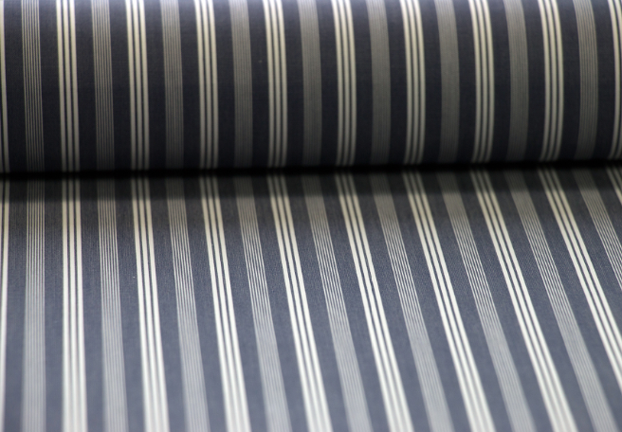
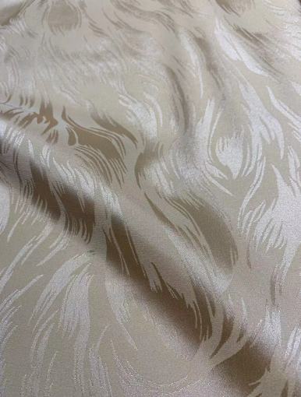
建议递交样式：

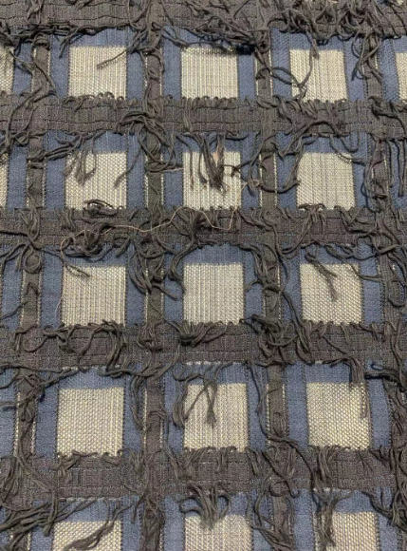

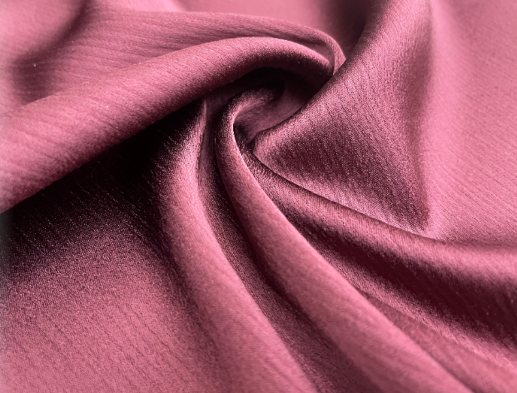


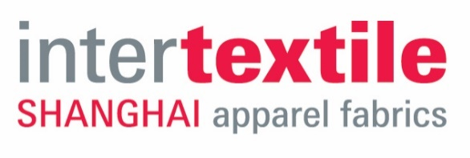

2024中国国际纺织面料及辅料（春夏）博览会 (2024年3月6-8日)
Intertextile流行趋势区 – 面料样品照片征集表格
公司名称： |  | (英文)
 |  | (中文，如有)
联络人： |  |  |  | 联络电话：
展位号 (如未收到展位号请留空此栏)： |  |  |  | 电邮：
现场联络人 (如适用)： |  |  |  | 现场联络电话  (如适用)：
面料 - 产品信息 (请以英文填写)
编号 | 公司产品编号 |  | 产品工艺及成分说明 |  |  | 产品颜色
1
2
3
4
5
6
7
8
9
10
11
12
13
14
15
16
17
18
19
20
截止日期：2024年1月4日

